ACTA 60.

SESIÓN ORDINARIA DE CABILDO

EN HUEHUETLÁN, S.L.P., SIENDO LAS 12:48 HORAS, DEL DÍA 10 DE SEPTIEMBRE DEL AÑO 2020. SE REUNIERON LOS C.C. JOSÉ ANTONIO OLIVARES MORALES, PRESIDENTE MUNICIPAL CONSTITUCIONAL; C. PABLO ABEL MARTÍNEZ, SÍNDICO MUNICIPAL; ING. VIRGINIA MARTÍNEZ ESPINOSA, REGIDORA DE MAYORÍA RELATIVA; C. MA. DEL CONSUELO SUAREZ GONZÁLEZ, PRIMERA REGIDORA DE REPRESENTACIÓN PROPORCIONAL; C. PAULINA HERNÁNDEZ JOSEFA, SEGUNDA REGIDORA DE REPRESENTACIÓN PROPORCIONAL; PROFR. DANIEL ENRIQUE ENRÍQUEZ ESPINOZA, TERCER REGIDOR DE REPRESENTACIÓN PROPORCIONAL; PROFA. JANETH HERNÁNDEZ SONI, CUARTA REGIDORA DE REPRESENTACIÓN PROPORCIONAL; C. ARNULFA HERNÁNDEZ RAMÍREZ, QUINTA REGIDORA DE REPRESENTACIÓN PROPORCIONAL; PARA LLEVAR A CABO EN FORMA VIRTUAL SESIÓN ORDINARIA DE CABILDO, CON FUNDAMENTO EN EL ARTÍCULO 21, DE LA LEY ORGÁNICA DEL MUNICIPIO LIBRE DEL ESTADO DE SAN LUIS POTOSÍ, SE PROCEDE A INICIAR LA SESIÓN ORDINARIA DE ACUERDO AL SIGUIENTE: - - - - - - - -

- - - - - - - - - - - - - - - - - - - - - - -ORDEN DEL DÍA - - - - - - - - - - - - - - - - - - - - - - -
- PASE DE LISTA.
- INSTALACIÓN LEGAL DE LA SESIÓN.
- LECTURA DEL ACTA ANTERIOR.
- PRESENTACIÓN Y EN SU CASO APROBACIÓN DE LA CUENTA PÚBLICA DEL MES DE AGOSTO DE 2020.
- PROPUESTA Y EN SU CASO DE APROBACIÓN PARA LLEVAR A CABO EL GRITO DE INDEPENDENCIA EL 15 DE SEPTIEMBRE EN CONFERENCIA VIRTUAL.
- PROPUESTA Y EN SU CASO APROBACIÓN PARA LLEVAR A CABO SESIÓN SOLEMNE DE CABILDO PARA PRESENTAR EL SEGUNDO INFORME DE GOBIERNO DE LA ADMINISTRACIÓN 2018-2021 EN CONFERENCIA VIRTUAL.
- PROPUESTA Y EN SU CASO APROBACIÓN DE UN PERMISO DE LOTIFICACIÓN DE PREDIO A FAVOR DE JUAN PABLO FRAGOSO MARTÍNEZ.
- ASUNTOS GENERALES.
- CLAUSURA DE LA SESIÓN.
- - - - - - - - - - - - - - - - - - - - - - - - - - - - - - - - - - - - - - - - - - - - - - - - - - - - - - - - - - - - - - - - -

PUNTO NÚMERO UNO. SE PROCEDE A TOMAR LISTA DE ASISTENCIA DE LOS INTEGRANTES DEL H. CABILDO.

PUNTO NÚMERO DOS. HABIÉNDOSE COMPROBADO LA ASISTENCIA Y PRESENCIA DE LA MAYORIA DE LOS INTEGRANTES DE ESTE H. CABILDO MUNICIPAL, POR CONDUCTO DEL CIUDADANO JOSÉ ANTONIO OLIVARES MORALES, PRESIDENTE MUNICIPAL CONSTITUCIONAL SE DECLARA LEGALMENTE INSTALADA LA SESIÓN ORDINARIA DE CABILDO EN PUNTO DE LAS 12:58 HRS. Y EXPRESA QUE SERÁN VÁLIDOS TODOS LOS ACUERDOS QUE SE TOMEN.

PUNTO NÚMERO TRES: EN ESTE PUNTO TOMA LA PALABRA EL LIC. CARLO VINICIO ROSA MÁRQUEZ, SECRETARIO DEL H. AYUNTAMIENTO DE HUEHUETLÁN, S.L.P., QUIEN DA LECTURA AL ACTA ANTERIOR. UNA VEZ LEÍDA, SE SOMETE A CONSIDERACIÓN DEL H. CABILDO, RESULTA APROBADA POR MAYORIA.

PUNTO NÚMERO CUATRO: EN EL DESAHOGO DE ESTE PUNTO DEL ORDEN DEL DÍA, TOMA LA PABLARA EL C. JOSÉ ANTONIO OLIVARES MORALES, PRESIDENTE MUNICIPAL CONSTITUCIONAL, SOLICITA LA PRESENCIA AL C.P. LEOBARDO OYARVIDE AGUILAR, TESORERO MUNICIPAL PRESENTE AL H. CABILDO EL ESTADO FINANCIERO DE LOS RECURSOS MUNICIPALES CORRESPONDIENTE AL MES DE AGOSTO DE 2020.

A CONTINUACIÓN, EN VOZ DEL TESORERO MUNICIPAL, DA A CONOCER Y SE ADJUNTA AL PRESENTE EL ESTADO DE SITUACIÓN FINANCIERA Y ESTADO DE ACTIVIDADES DEL MUNICIPIO DE HUEHUETLÁN, S.L.P., DEL 01 AL 31 DE AGOSTO DE 2020, MISMA QUE SERÁ REMITIDA AL H. CONGRESO DEL ESTADO CUANDO SE REPORTE LA INFORMACIÓN TRIMESTRAL Y QUE A CONTINUACIÓN SE ADJUNTA:
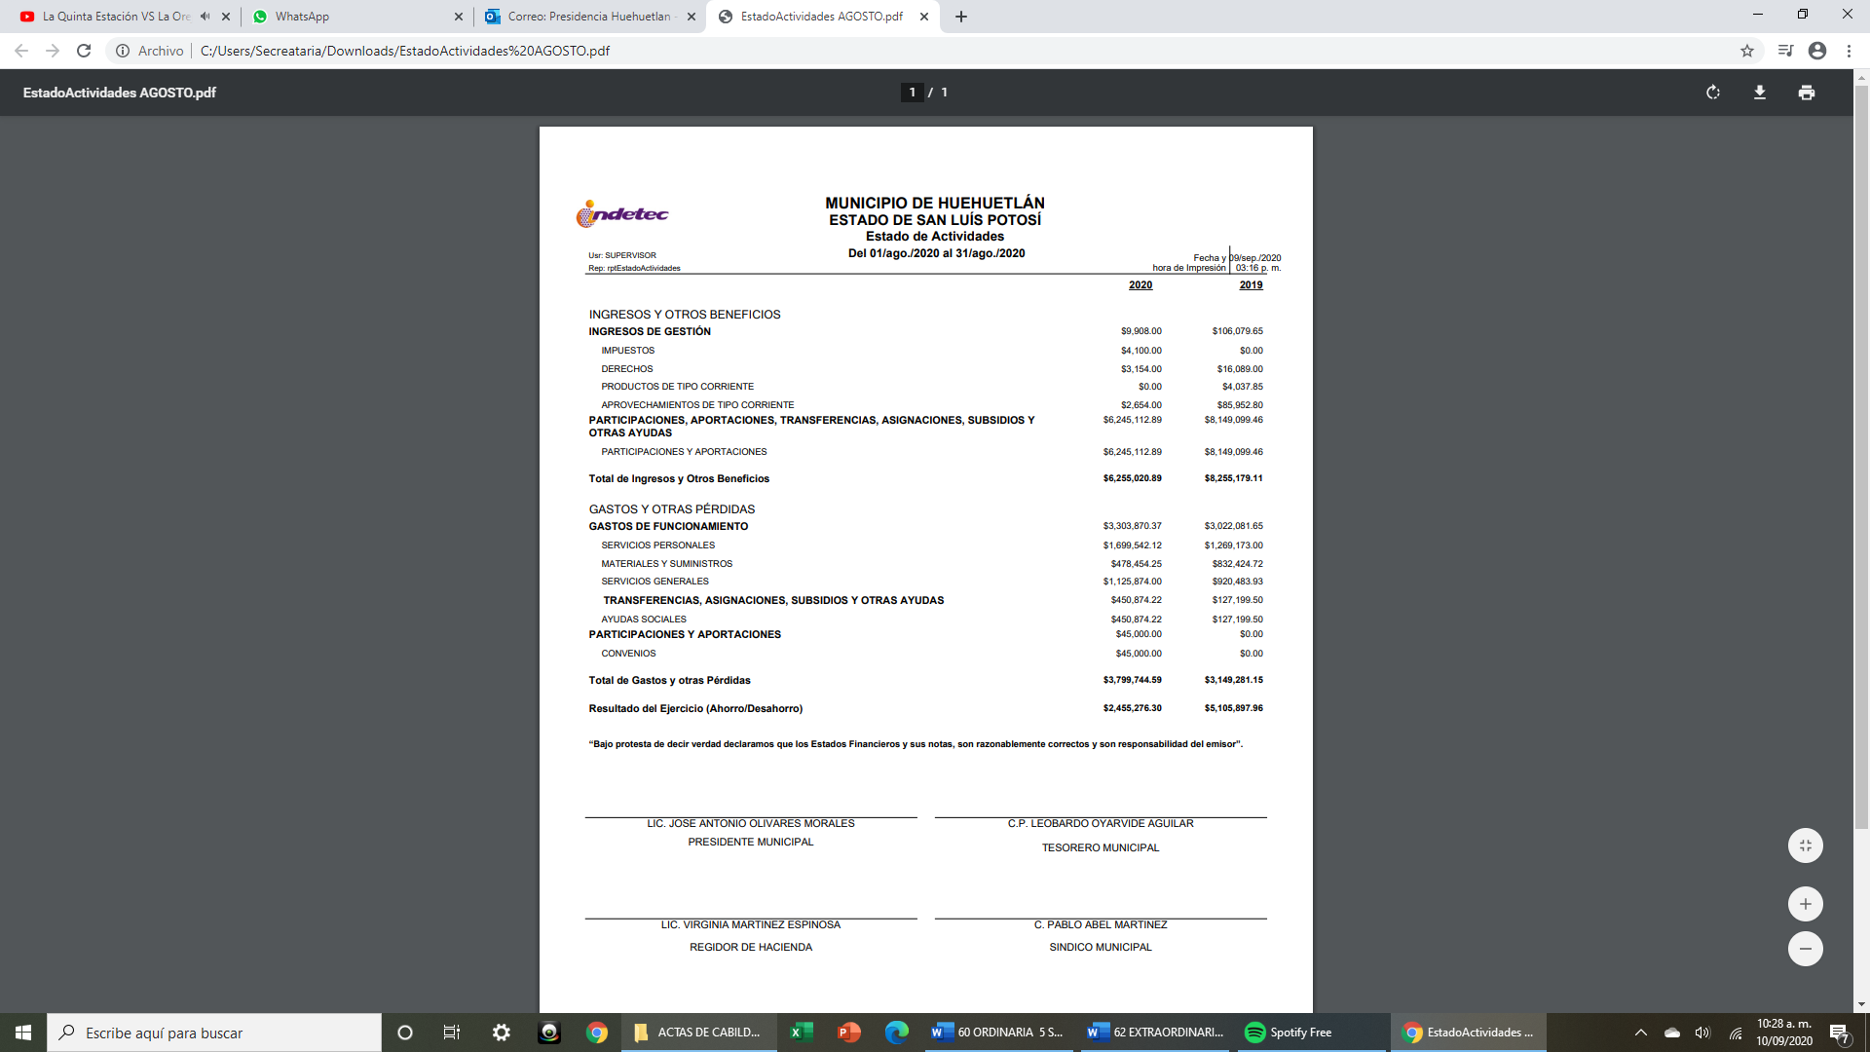

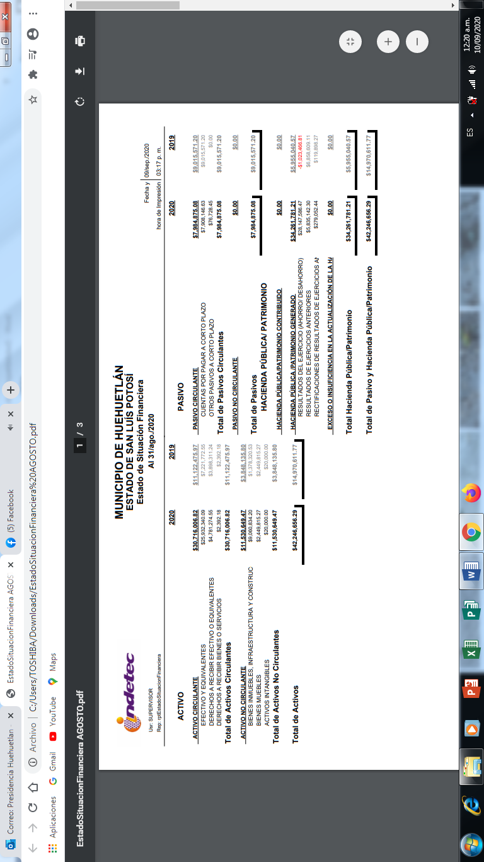

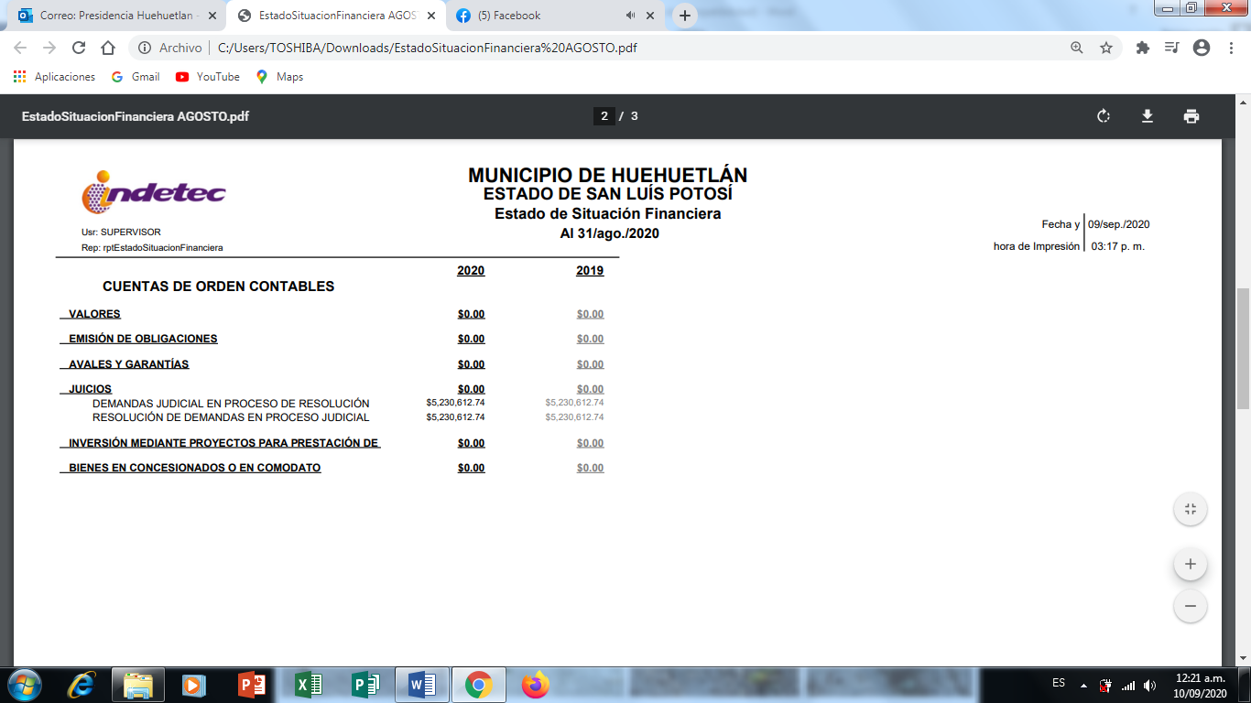

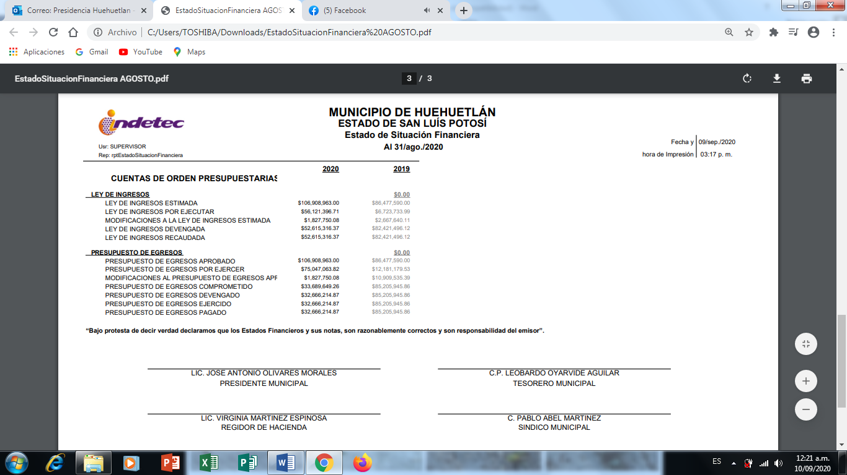

UNA VEZ ANALIZADA LOS INTEGRANTES DE ESTE H. CUERPO COLEGIADO LO APRUEBAN POR MAYORÍA.

PUNTO NÚMERO CINCO: EN ESTE PUNTO, TOMA LA PALABRA EL C. JOSÉ ANTONIO OLIVARES MORALES, PRESIDENTE MUNICIPAL CONSTITUCIONAL, HACIENDO DEL CONOCIMIENTO AL HONORABLE CABILDO RESPECTO A SU PROPUESTA DE COMO CELEBRAR LA CONMEMORACIÓN DEL 210 ANIVERSARIO DE NUESTRA INDEPENDENCIA NACIONAL, A LO CUAL DANDO SEGUIMIENTO A LAS INDICACIONES DE LA SECRETARÍA DE SALUD TIENE A BIEN PROPONER SE REALICE EL GRITO DE INDEPENDENCIA LA NOCHE DEL 15 DE SEPTIEMBRE DEL 2020 FRENTE A PALACIO MUNICIPAL CON LA ASISTENCIA DE LOS INTEGRANTES DE CABILDO Y ALGUNOS FUNCIONARIOS MISMA QUE SERÁ TRANSMITIDA EN LA PÁGINA OFICIAL DE FACEBOOK DEL AYUNTAMIENTO HUEHUETLAN GOBIERNO QUE TRANSFORMA, PARA QUE LA POBLACIÓN DISFRUTE DESDE SUS HOGARES LA TRANSMISIÓN VIRTUAL ESTO COMO MEDIDA DE PREVENCIÓN PARA EVITAR RIESGOS DE CONTAGIO DEL COVID-19 ASÍ MISMO DANDO CUMPLIMIENTO A LAS OBLIGACIONES CÍVICAS QUE COMO PRESIDENTE MUNICIPAL SE TIENE.

UNA VEZ ANALIZADA, LOS INTEGRANTES DEL H. CABILDO DIERON SU APROBACIÓN LEVANTADO LA MANO POR MAYORIA.

PUNTO NÚMERO SEIS: ACTO SEGUIDO, EL C. JOSÉ ANTONIO OLIVARES MORALES, PRESIDENTE MUNICIPAL CONSTITUCIONAL INFORMA A LOS INTEGRANTES DEL H. CABILDO QUE CON LA FINALIDAD DE DAR CUMPLIMIENTO AL TITULO QUINTO, CAPÍTULO I, ARTICULO 70. FRACCIÓN XVII, DE LA LEY ORGÁNICA DEL MUNICIPIO LIBRE DEL ESTADO DE SAN LUIS POTOSÍ QUE A LA LETRA DICE: RENDIR ANTE EL PLENO DEL AYUNTAMIENTO EN SESIÓN SOLEMNE, DURANTE LA SEGUNDA QUINCENA DEL MES DE SEPTIEMBRE DE CADA AÑO, UN INFORME POR ESCRITO EN EL QUE MANIFIESTE EL ESTADO QUE GUARDA LA ADMINISTRACIÓN PÚBLICA MUNICIPAL; Y COMPARECER POSTERIORMENTE CUANDO ASÍ LO ACUERDE CON EL PROPIO CABILDO, A FIN DE RESPONDER A LAS OBSERVACIONES QUE EL EDILICIO LE FORMULE; TIENE A BIEN PROPONER QUE EL 28 DE SEPTIEMBRE DE 2020, EN PUNTO DE LAS 10:00 HRS. REALICE EL SEGUNDO INFORME DE GOBIERNO MUNICIPAL DE ESTA ADMINISTRACIÓN 2018-2021, EN CONFERENCIA VIRTUAL, LO ANTERIOR COMO MEDIDA DE PREVENCIÓN PARA EVITAR RIESGOS DE CONTAGIO DEL COVID-19, RECOMENDACIONES RECIBIDAS DE LA SECRETARÍA DE SALUD.

POR ELLO SOLICITA SE REALICE LA DECLARACIÓN DEL RECINTO OFICIAL LA BIBLIOTECA DE LA CABECERA MUNICIPAL DE HUEHUETLÁN, S.L.P. EN LA FECHA Y HORA PROPUESTA PARA LLEVAR A CABO LA SESIÓN SOLEMNE MEDIANTE CONFERENCIA VIRTUAL.

UNA VEZ ANALIZADA, LOS INTEGRANTES DEL H. CABILDO DIERON SU APROBACIÓN LEVANTANDO LA MANO POR MAYORIA, POR LA CUAL SE DECLARA RECINTO OFICIAL LA BIBLIOTECA DE LA CABECERA MUNICIPAL DE HUEHUETLÁN, S.L.P. A EFECTO DE QUE EL DÍA 28 DE SEPTIEMBRE DEL PRESENTE AÑO A PARTIR DE LAS 10:00 A.M. EN DICHO LUGAR SE REALICE LA SESIÓN SOLEMNE EN CONFERENCIA VIRTUAL EN LA QUE SE PRESENTARÁ EL SEGUNDO INFORME DE GOBIERNO MUNICIPAL DE LA ADMINISTRACIÓN 2018-2021 DEL HONORABLE AYUNTAMIENTO DE HUEHUETLÁN, S.L.P.

PUNTO NÚMERO SIETE: CONTINUANDO CON EL ORDEN DEL DÍA, EL C. JOSÉ ANTONIO OLIVARES MORALES, PRESIDENTE MUNICIPAL CONSTITUCIONAL DE HUEHUETLÁN, S.L.P. HACE DEL CONOCIMIENTO A LOS INTEGRANTES DEL CABILDO QUE EN EL DEPARTAMENTO DE OBRAS Y SERVICIOS PÚBLICOS DE ESTE H. AYUNTAMIENTO DE HUEHUETLÁN, SAN LUIS POTOSÍ SE HA RECIBIDO UN EXPEDIENTE CONSISTENTE EN UNA PETICIÓN DEL SR. JUAN PABLO FRAGOSO MARTÍNEZ CON DOMICILIO EN EJIDO DE CHUNUNTZÉN, MUNICIPIO DE HUEHUETLÁN, S.L.P., DICHA PERSONA SOLICITA PERMISO PARA LOTIFICAR 41 LOTES, CON UN ÁREA DE 10393.6 M², CON LAS SIGUIENTES MEDIDAS Y COLINDANCIAS:
AL ESTE: 176.90 METROS CON EJIDO HUICHIHUAYÁN;
AL SUR: 39.00 METROS, CON PROPIEDAD DE SERAFÍN LARIOS DE LA ROSA
AL SUROESTE: 115.90 METROS, CON CAMINO REAL
AL NOROESTE: EN DOS LÍNEAS QUEBRADAS, 22.00 METROS Y 81.20 METROS, CON PROPIEDAD DE ELESBAN BALDERAS ÁLVAREZ;
INMUEBLE INSCRITO EN EL INSTITUTO REGISTRAL Y CATASTRAS DE TANCANHUÍTZ, S L.P. BAJO EL FOLIO: R07-013915.

DE LA PROPIEDAD RELACIONADA EN EL PÁRRAFO ANTERIOR SE PROPONE AL H. CABILDO SU AUTORIZACIÓN PARA LA LOTIFICACIÓN DE MANZANAS 1, 2 Y 3, QUEDANDO DE LA SIGUIENTE MANERA:

MANZANA 1: CUENTA CON 14 SUBDIVISIONES

LOTE 1.- SUPERFICIE DE: 383.37 METROS CUADRADOS, CON LAS SIGUIENTES MEDIDAS Y COLINDANCIAS: AL NOROESTE: 41.64 METROS, CON LOTE TRES Y 20.09 METROS, CON LOTE CATORCE; AL ESTE: 10.00 METROS, CON CALLE NIÑOS HÉROES; AL SUR: 39.00 METROS, CON PROPIEDAD DE SERAFÍN LARIOS DE LA ROSA; Y AL SUROESTE: 10.00 METROS, CON CALLE CAMINO REAL.

LOTE 2.- SUPERFICIE DE: 413.38 METROS CUADRADOS, CON LAS SIGUIENTES MEDIDAS Y COLINDANCIAS: AL NOROESTE: EN DOS LÍNEAS: 21.71 METROS, CON LOTE DOS; AL ESTE: 10.00 METROS, CON CALLE NIÑOS HÉROES; AL SUROESTE: 41.64 METROS, CON LOTE UNO; Y AL SUROESTE: EN DOS LÍNEAS: 3.26 METROS Y 6.73 METROS, CON CALLE CAMINO REAL.

LOTE 3.- SUPERFICIE DE: 238.43 METROS CUADRADOS, CON LAS SIGUIENTES MEDIDAS Y COLINDANCIAS: AL NOROESTE: 23.28 METROS, CON LOTE CUATRO; AL ESTE: 11.51 METROS, CON LOTE CATORCE; AL SUROESTE: 21.76 METROS, CON LOTE DOS; Y AL SUROESTE: 10.00 METROS, CON CALLE CAMINO REAL.

LOTE 4.- SUPERFICIE DE: 238.08 METROS CUADRADOS, CON LAS SIGUIENTES MEDIDAS Y COLINDANCIAS: AL NOROESTE: 24.70 METROS, CON LOTE CINCO; AL ESTE: 10.00 METROS, CON LOTE TRECE; AL SUROESTE: 24.70 METROS, CON LOTE TRES; Y AL SUROESTE: 10.00 METROS, CON CALLE CAMINO REAL.

LOTE 5.- SUPERFICIE DE: 252.32 METROS CUADRADOS, CON LAS SIGUIENTES MEDIDAS Y COLINDANCIAS: AL NOROESTE: 26.12 METROS, CON LOTE SEIS; AL ESTE: 10.00 METROS, CON LOTE DOCE; AL SUROESTE: 24.70 METROS, CON LOTE CUATRO; Y AL SUROESTE: 10.00 METROS, CON CALLE CAMINO REAL.

LOTE 6.- SUPERFICIE DE: 265.58 METROS CUADRADOS, CON LAS SIGUIENTES MEDIDAS Y COLINDANCIAS: AL NOROESTE: 27.22 METROS, CON LOTE SIETE; AL ESTE: 10.00 METROS, CON LOTE ONCE; AL SUROESTE: 26.12 METROS, CON LOTE CINCO; Y AL SUROESTE: 10.00 METROS, CON CALLE CAMINO REAL.

LOTE 7.- SUPERFICIE DE: 278.36 METROS CUADRADOS, CON LAS SIGUIENTES MEDIDAS Y COLINDANCIAS: AL NOROESTE: 28.95 METROS, CON LOTE OCHO; AL ESTE: 10.00 METROS, CON LOTE NUEVE; AL SUROESTE: 27.22 METROS, CON LOTE SEIS; Y AL SUROESTE: 10.00 METROS, CON CALLE CAMINO REAL.

LOTE 8.- SUPERFICIE DE: 297.36 METROS CUADRADOS, CON LAS SIGUIENTES MEDIDAS Y COLINDANCIAS: AL NOROESTE: 31.62 METROS, CON CALLE CONSTITUCIÓN; AL ESTE: 10.00 METROS, CON LOTE NUEVE; AL SUROESTE: 28.95 METROS, CON LOTE SIETE; Y AL SUROESTE: 10.00 METROS, CON CALLE CAMINO REAL.

LOTE 9.- SUPERFICIE DE: 200.00 METROS CUADRADOS, CON LAS SIGUIENTES MEDIDAS Y COLINDANCIAS: AL NOROESTE: 10.00 METROS, CON CALLE CONSTITUCIÓN; AL ESTE: 20.00 METROS, CON LOTE DIEZ; AL SUROESTE: 10 METROS, CON LOTE ONCE; Y AL SUROESTE: EN DOS LÍNEAS 10.00 METROS, CON LOTE SIETE Y 10.00 CON LOTE OCHO.

LOTE 10.- SUPERFICIE DE: 200.00 METROS CUADRADOS, CON LAS SIGUIENTES MEDIDAS Y COLINDANCIAS: AL NOROESTE: 10.00 METROS, CON CALLE CONSTITUCIÓN; AL ESTE: 20.00 METROS, CON CALLE NIÑOS HÉROES; AL SUROESTE: 10.00 METROS, CON LOTE ONCE; Y AL SUROESTE: 20.00 METROS, CON LOTE NUEVE.

LOTE 11.- SUPERFICIE DE: 200.00 METROS CUADRADOS, CON LAS SIGUIENTES MEDIDAS Y COLINDANCIAS: AL NOROESTE: EN DOS LÍNEAS: 10.00 METROS, CON LOTE NUEVE Y 10.00 CON LOTE DIEZ; AL ESTE: 20.00 METROS, CON CALLE NIÑOS HÉROES; AL SUROESTE: 20.00 METROS, CON LOTE DOCE; Y AL SUROESTE: 10.00 METROS, CON LOTE SEIS.

LOTE 12.- SUPERFICIE DE: 200.00 METROS CUADRADOS, CON LAS SIGUIENTES MEDIDAS Y COLINDANCIAS: AL NOROESTE: 20.00 CON LOTE ONCE; AL ESTE: 10.00 METROS, CON CALLE NIÑOS HÉROES; AL SUROESTE: 20.00 METROS, CON LOTE TRECE; Y AL SUROESTE: 10.00 METROS, CON LOTE CINCO.

LOTE 13.- SUPERFICIE DE: 200.00 METROS CUADRADOS, CON LAS SIGUIENTES MEDIDAS Y COLINDANCIAS: AL NOROESTE: 20.00 CON LOTE DOCE; AL ESTE: 10.00 METROS, CON CALLE NIÑOS HÉROES; AL SUROESTE: 20.00 METROS, CON LOTE CATORCE; Y AL SUROESTE: 10.00 METROS, CON LOTE CUATRO.

LOTE 14.- SUPERFICIE DE: 252.27 METROS CUADRADOS, CON LAS SIGUIENTES MEDIDAS Y COLINDANCIAS: AL NOROESTE: 20.00 CON LOTE TRECE; AL ESTE: 13.74 METROS, CON CALLE NIÑOS HÉROES; AL SUROESTE: 20.09 METROS, CON LOTE DOS; Y AL SUROESTE: 11,51 METROS, CON LOTE TRES.

MANZANA 2: CUENTA CON 18 SUBDIVISIONES

LOTE 15.- SUPERFICIE DE: 200.00 METROS CUADRADOS, CON LAS SIGUIENTES MEDIDAS Y COLINDANCIAS: AL NOROESTE: 10 CON LOTE DIECISIETE; AL ESTE: 20.00 METROS, CON CALLE NIÑOS HÉROES; AL SUROESTE: 10.00 METROS, CON CALLE CONSTITUCIÓN; AL SUROESTE: 20.00 METROS, CON LOTE DIECISÉIS.

LOTE 16.- SUPERFICIE DE: 200.00 METROS CUADRADOS, CON LAS SIGUIENTES MEDIDAS Y COLINDANCIAS: AL NOROESTE: 10.00 CON LOTE DIECISIETE; AL ESTE: 20.00 METROS, CON LOTE QUINCE; AL SUROESTE: 10.00 METROS, CON CALLE CONSTITUCIÓN; AL SUROESTE: 20.00 METROS, CON LOTE TREINTA Y UNO.

LOTE 17.- SUPERFICIE DE: 200.00 METROS CUADRADOS, CON LAS SIGUIENTES MEDIDAS Y COLINDANCIAS: AL NOROESTE: 20.00 CON LOTE DIECIOCHO; AL ESTE: 10.00 METROS, CON CALLE NIÑOS HÉROES; AL SUROESTE: EN DOS LÍNEAS 10.00 METROS, CON LOTE DIECISÉIS Y 10.00 METROS, CON LOTE QUINCE; AL SUROESTE: 10.00 METROS, CON LOTE TREINTA.

LOTE 18.- SUPERFICIE DE: 200.00 METROS CUADRADOS, CON LAS SIGUIENTES MEDIDAS Y COLINDANCIAS: AL NOROESTE: 20.00 CON LOTE DIECINUEVE; AL ESTE: 10.00 METROS, CON CALLE NIÑOS HÉROES; AL SUROESTE: 20.00 METROS, CON LOTE DIECISIETE; AL SUROESTE: 10.00 METROS, CON LOTE VEINTINUEVE.

LOTE 19.- SUPERFICIE DE: 200.00 METROS CUADRADOS, CON LAS SIGUIENTES MEDIDAS Y COLINDANCIAS: AL NOROESTE: 20.00 CON LOTE VEINTE; AL ESTE: 10.00 METROS, CON CALLE NIÑOS HÉROES; AL SUROESTE: 20.00 METROS, CON LOTE DIECIOCHO; AL SUROESTE: 10.00 METROS, CON LOTE VEINTIOCHO.

LOTE 20.- SUPERFICIE DE: 200.00 METROS CUADRADOS, CON LAS SIGUIENTES MEDIDAS Y COLINDANCIAS: AL NOROESTE: 20.00 CON LOTE VEINTIUNO; AL ESTE: 10.00 METROS, CON CALLE NIÑOS HÉROES; AL SUROESTE: 20.00 METROS, CON LOTE DIECINUEVE; AL SUROESTE: 10.00 METROS, CON LOTE VEINTISIETE.

LOTE 21.- SUPERFICIE DE: 200.00 METROS CUADRADOS, CON LAS SIGUIENTES MEDIDAS Y COLINDANCIAS: AL NOROESTE: 20.00 CON LOTE VEINTIDÓS; AL ESTE: 10.00 METROS, CON CALLE NIÑOS HÉROES; AL SUROESTE: 20.00 METROS, CON LOTE VEINTE; AL SUROESTE: 10.00 METROS, CON LOTE VEINTISÉIS.

LOTE 22.- SUPERFICIE DE: 143.52 METROS CUADRADOS, CON LAS SIGUIENTES MEDIDAS Y COLINDANCIAS: AL NOROESTE: 20.00 CON LOTE VEINTITRÉS; AL ESTE: 7.18 METROS, CON CALLE NIÑOS HÉROES; AL SUROESTE: 20.00 METROS, CON LOTE VEINTIUNO; AL SUROESTE: 7.18 METROS, CON LOTE VEINTICINCO.

LOTE 23.- SUPERFICIE DE: 184.88 METROS CUADRADOS, CON LAS SIGUIENTES MEDIDAS Y COLINDANCIAS: AL NOROESTE: 20.41 METROS, CON PROPIEDAD DE ESTEBAN BALDERAS ÁLVAREZ; AL ESTE: 7.18 METROS, CON CALLE NIÑOS HÉROES; AL SUROESTE: 20.00 METROS, CON LOTE VEINTIDÓS; AL SUROESTE: EN DOS LÍNEAS: 2.82 METROS, CON LOTE VEINTICINCO Y 8.43 METROS, CON LOTE VEINTICUATRO.

LOTE 24.- SUPERFICIE DE: 243.91 METROS CUADRADOS, CON LAS SIGUIENTES MEDIDAS Y COLINDANCIAS: AL NOROESTE: EN CUATRO LÍNEAS: 4.99 METROS, 3.66 METROS, 10.18 METROS Y 5.03 METROS CON PROPIEDAD DE ESTEBAN BALDERAS ÁLVAREZ; AL ESTE: 8.43 METROS, CON LOTE VEINTITRÉS; AL SUROESTE: 20.00 METROS, CON LOTE VEINTICINCO; AL SUROESTE: EN TRES LÍNEAS: 2.06 METROS Y 3.50, CON PRIVADA CAMINO REAL Y 10 METROS, CON LOTE CUARENTA Y UNO.

LOTE 25.- SUPERFICIE DE: 200.00 METROS CUADRADOS, CON LAS SIGUIENTES MEDIDAS Y COLINDANCIAS: AL NOROESTE: 20.00 CON LOTE VEINTICUATRO; AL ESTE: EN DOS LÍNEAS; 7.18 METROS, CON LOTE VEINTIDÓS Y 2.82 METROS, CON LOTE VEINTITRÉS; AL SUROESTE: 20.00 METROS, CON LOTE VEINTISÉIS; AL SUROESTE: 10.00 METROS, CON PRIVADA CAMINO REAL

LOTE 26.- SUPERFICIE DE: 200.00 METROS CUADRADOS, CON LAS SIGUIENTES MEDIDAS Y COLINDANCIAS: AL NOROESTE: 20.00 CON LOTE VEINTICINCO; AL ESTE: 10.00 METROS, CON LOTE VEINTIUNO; AL SUROESTE: 20.00 METROS, CON LOTE VEINTISIETE; AL SUROESTE: 10.00 METROS, CON PRIVADA CAMINO REAL.

LOTE 27.- SUPERFICIE DE: 200.00 METROS CUADRADOS, CON LAS SIGUIENTES MEDIDAS Y COLINDANCIAS: AL NOROESTE: 20.00 CON LOTE VEINTISÉIS; AL ESTE: 10.00 METROS, CON LOTE VEINTE; AL SUROESTE: 20.00 METROS, CON LOTE VEINTIOCHO; AL SUROESTE: 10.00 METROS, CON PRIVADA CAMINO REAL.

LOTE 28.- SUPERFICIE DE: 200.00 METROS CUADRADOS, CON LAS SIGUIENTES MEDIDAS Y COLINDANCIAS: AL NOROESTE: 20.00 CON LOTE VEINTISIETE; AL ESTE: 10.00 METROS, CON LOTE DIECINUEVE; AL SUROESTE: 20.00 METROS, CON LOTE VEINTINUEVE; AL SUROESTE: 10.00 METROS, CON PRIVADA CAMINO REAL.

LOTE 29.- SUPERFICIE DE: 200.00 METROS CUADRADOS, CON LAS SIGUIENTES MEDIDAS Y COLINDANCIAS: AL NOROESTE: 20.00 CON LOTE VEINTISIETE; AL ESTE: 10.00 METROS, CON LOTE DIECIOCHO; AL SUROESTE: 20.00 METROS, CON LOTE TREINTA; AL SUROESTE: 10.00 METROS, CON PRIVADA CAMINO REAL.

LOTE 30.- SUPERFICIE DE: 200.00 METROS CUADRADOS, CON LAS SIGUIENTES MEDIDAS Y COLINDANCIAS: AL NOROESTE: 20.00 CON LOTE VEINTINUEVE; AL ESTE: 10.00 METROS, CON LOTE DIECISIETE; AL SUROESTE: EN DOS LÍNEAS: 10.00 METROS, CON LOTE TREINTA Y UNO Y 10 METROS CON LOTE TREINTA Y DOS; AL SUROESTE: 10.00 METROS, CON PRIVADA CAMINO REAL.

LOTE 31.- SUPERFICIE DE: 200.00 METROS CUADRADOS, CON LAS SIGUIENTES MEDIDAS Y COLINDANCIAS: AL NOROESTE: 10.00 CON LOTE TREINTA; AL ESTE: 20.00 METROS, CON LOTE DIECISÉIS; AL SUROESTE: 10.00 METROS, CON CALLE CONSTITUCIÓN; AL SUROESTE: 20.00 METROS, CON LOTE TREINTA Y DOS.

LOTE 32.- SUPERFICIE DE: 200.00 METROS CUADRADOS, CON LAS SIGUIENTES MEDIDAS Y COLINDANCIAS: AL NOROESTE: 10.00 CON LOTE TREINTA; AL ESTE: 20.00 METROS, CON LOTE TREINTA Y UNO; AL SUROESTE: 10.00 METROS, CON CALLE CONSTITUCIÓN; AL SUROESTE: 20.00 METROS, CON PRIVADA CAMINO REAL
MANZANA 3: CUENTA CON 9 SUBDIVISIONES

LOTE 33.- SUPERFICIE DE: 132.51 METROS CUADRADOS, CON LAS SIGUIENTES MEDIDAS Y COLINDANCIAS: AL NOROESTE: 19.30 METROS, CON LOTE TREINTA Y CUATRO; AL ESTE: 13.00 METROS, CON PRIVADA CAMINO REAL; AL SUROESTE: 7.15 METROS, CON CALLE CONSTITUCIÓN; AL SUROESTE: 14.35 METROS, CON CALLE CAMINO REAL.

LOTE 34.- SUPERFICIE DE: 211.46 METROS CUADRADOS, CON LAS SIGUIENTES MEDIDAS Y COLINDANCIAS: AL NOROESTE: 13.23 METROS, CON LOTE TREINTA Y CINCO; AL ESTE: 9.06 METROS, CON PRIVADA CAMINO REAL; AL SUROESTE: 13.23 METROS, CON LOTE TREINTA Y TRES; AL SUROESTE: 14.35 METROS, CON CALLE CAMINO REAL.

LOTE 35.- SUPERFICIE DE: 200.00 METROS CUADRADOS, CON LAS SIGUIENTES MEDIDAS Y COLINDANCIAS: AL NOROESTE: 23.53 METROS, CON LOTE TREINTA Y SEIS; AL ESTE: 9.06 METROS, CON PRIVADA CAMINO REAL; AL SUROESTE: 19.30 METROS, CON LOTE TREINTA Y CUATRO; AL SUROESTE: 10.00 METROS, CON CALLE CAMINO REAL.

LOTE 36.- SUPERFICIE DE: 232.35 METROS CUADRADOS, CON LAS SIGUIENTES MEDIDAS Y COLINDANCIAS: AL NOROESTE: 27.76 METROS, CON LOTE TREINTA Y SIETE; AL ESTE: 9.06 METROS, CON PRIVADA CAMINO REAL; AL SUROESTE: 23.53 METROS, CON LOTE TREINTA Y CINCO; AL SUROESTE: 10.00 METROS, CON CALLE CAMINO REAL.

LOTE 37.- SUPERFICIE DE: 269.17 METROS CUADRADOS, CON LAS SIGUIENTES MEDIDAS Y COLINDANCIAS: AL NOROESTE: 31.99 METROS, CON LOTE TREINTA Y OCHO; AL ESTE: 8.97 METROS, CON PRIVADA CAMINO REAL; AL SUROESTE: 27.76 METROS, CON LOTE TREINTA Y SEIS; AL SUROESTE: 10.00 METROS, CON CALLE CAMINO REAL.

LOTE 38.- SUPERFICIE DE: 307.07 METROS CUADRADOS, CON LAS SIGUIENTES MEDIDAS Y COLINDANCIAS: AL NOROESTE: 36.23 METROS, CON LOTE TREINTA Y NUEVE; AL ESTE: 8.97 METROS, CON PRIVADA CAMINO REAL; AL SUROESTE: 31.99 METROS, CON LOTE TREINTA Y SIETE; AL SUROESTE: 10.00 METROS, CON CALLE CAMINO REAL.

LOTE 39.- SUPERFICIE DE: 381.24 METROS CUADRADOS, CON LAS SIGUIENTES MEDIDAS Y COLINDANCIAS: AL NOROESTE: EN DOS LÍNEAS: 21.84 METROS Y 18.26, CON LOTE CUARENTA; AL ESTE: 10.00 METROS, CON PRIVADA CAMINO REAL; AL SUROESTE: 36.23 METROS, CON LOTE TREINTA Y OCHO; AL SUROESTE: 10.00 METROS, CON CALLE CAMINO REAL.

LOTE 40.- SUPERFICIE DE: 376.60 METROS CUADRADOS, CON LAS SIGUIENTES MEDIDAS Y COLINDANCIAS: AL NOROESTE: 35.22 METROS, CON LOTE CUARENTA Y UNO; AL ESTE: 10.00 METROS, CON PRIVADA CAMINO REAL; AL SUROESTE: EN DOS LÍNEAS: 21.84 METROS Y 18.26 CON LOTE TREINTA Y NUEVE; AL SUROESTE: 11.12 METROS, CON PROPIEDAD DE ESLESBAN BALDERAS Y ÁLVAREZ.

LOTE 41.- SUPERFICIE DE: 355.175 METROS CUADRADOS, CON LAS SIGUIENTES MEDIDAS Y COLINDANCIAS: AL NOROESTE: EN DOS LÍNEAS: 13.41 METROS Y 21.00 METROS, CON PROPIEDAD DE ESLESBAN BALDERAS Y ÁLVAREZ; AL ESTE: 10.00 METROS, CON LOTE VEINTICUATRO; AL SUR: 35.22 METROS, CON LOTE CUARENTA; AL SUROESTE: 9.94 METROS, CON PROPIEDAD DE ESLESBAN BALDERAS Y ÁLVAREZ

UNA VEZ QUE LOS INTEGRANTES DEL H. CABILDO HAN VERIFICADO Y ANALIZADO EL EXPEDIENTE COMPLETO DE LA LOTIFICACIÓN, SE RECHAZA EN VIRTUD QUE NO CUMPLE CON EL PORCENTAJE DE DONACIÓN QUE ESTIPULA LA LEY EN MATERIA.

PUNTO NÚMERO OCHO: EN ESTE PUNTO EL LIC. CARLO VINICIO ROSA MÁRQUEZ, PREGUNTA SI HAY ALGÚN ASUNTO GENERAL A TRATAR, LO QUE RESPONDE QUE SI TOMA LA PALABRA EL C. PROF DANIEL ENRIQUE ENRÍQUEZ ESPINOZA TERCER REGIDOR DE MAYORÍA RELATIVA MANIFIESTA QUE NO SE DEBE DE PUBLICAR EN LOS DIFERENTES MEDIOS INFORMACIÓN REFERENTE A ACTOS PROTOCOLARIOS SIN PREVIA AUTORIZACIÓN DEL H. CABILDO, MISMO REGIDOR SOLICITA INCREMENTO AL RUBRO DE DIETAS SIENDO LA DIETA ACTUAL $13,000 MENSUALES LIBRE DE IMPUESTO SOLICITANDO INCREMENTO PARA QUE QUEDE EN $ 14,600 MENSUALES LIBRE DE IMPUESTO, POR LO CUAL SE SOMETE A VOTACIÓN A ESTE CUERPO COLEGIADO EL CUAL RESULTA APROBADO POR TODOS LOS PRESENTES, UNA VEZ APROBADO SE PIDE AL SECRETARIO GENERAL DE ESTE H. AYUNTAMIENTO GIRE LAS INDICACIONES AL DEPARTAMENTO DE TESORERÍA MUNICIPAL, PARA LA REALIZACIÓN DE LOS TRÁMITES CORRESPONDIENTES. NO HABIENDO MAS, POR LO TANTO, SE PASA AL DESAHOGO DEL SIGUIENTE PUNTO DEL ORDEN DEL DÍA.

PUNTO NÚMERO NUEVE: NO HABIENDO MÁS ASUNTOS QUE TRATAR SE DA POR TERMINADA LA SESIÓN VIRTUAL DE CABILDO DECLARÁNDOSE VÁLIDOS TODOS LOS ACUERDOS TOMADOS SIENDO LAS 14:31 HRS. DEL DÍA 10 DE SEPTIEMBRE DEL 2020 Y FIRMANDO DE CONFORMIDAD LOS QUE EN ELLA INTERVINIERON. - - - - - -

- - - - - - - - - - - - - - - - - - - - - - - - - - - - DAMOS FE - - - - - - - - - - - - - - - - - - - - - - - - - - -
EL PRESIDENTE MUNICIPAL CONSTITUCIONAL

C. JOSE ANTONIO OLIVARES MORALES
^{“RÚBRICA”}

C. PABLO ABEL MARTÍNEZ  SÍNDICO MUNICIPAL  ^{“RÚBRICA”} | ING. VIRGINIA MARTÍNEZ ESPINOSA  REGIDORA DE MAYORÍA RELATIVA  ^{“RÚBRICA”}
C. PAULINA HERNÁNDEZ JOSEFA
SEGUNDA REGIDORA DE REPRESENTACIÓN PROPORCIONAL
^{“RÚBRICA”}

PROFR. DANIEL ENRIQUE ENRÍQUEZ ESPINOZA  TERCER REGIDOR DE REPRESENTACIÓN PROPORCIONAL  ^{“RÚBRICA”} | PROFA. JANETH HERNÁNDEZ SONI  CUARTA REGIDORA DE REPRESENTACIÓN PROPORCIONAL  ^{“RÚBRICA”}
C. ARNULFA HERNÁNDEZ RAMÍREZ
QUINTA REGIDORA DE REPRESENTACIÓN PROPORCIONAL
^{“RÚBRICA”}

LIC. CARLO VINICIO ROSA MÁRQUEZ,
SECRETARIO DEL H. AYUNTAMIENTO
HUEHUETLÁN, S.L.P.
^{“RÚBRICA”}

